**企业主体信息库入库信息填写说明**

**http://ggzy.xjbt.gov.cn/**

**新疆生产建设兵团公共资源交易中心**

## 企业主体信息库信息完善

**1.登录新疆生产建设兵团公共资源交易信息网（<http://ggzy.xjbt.gov.cn/>），在网站对应的“市场主体登录”模块，点击登录，页面如下图：**

**点击证书Key登录，初始密码：123456，点击“确定”即可登录系统。**

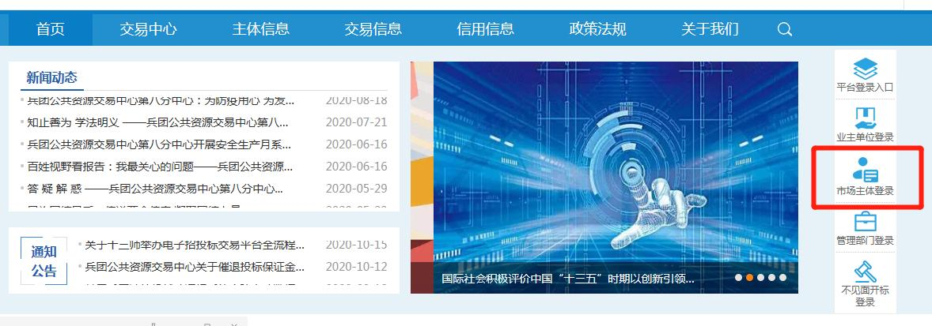

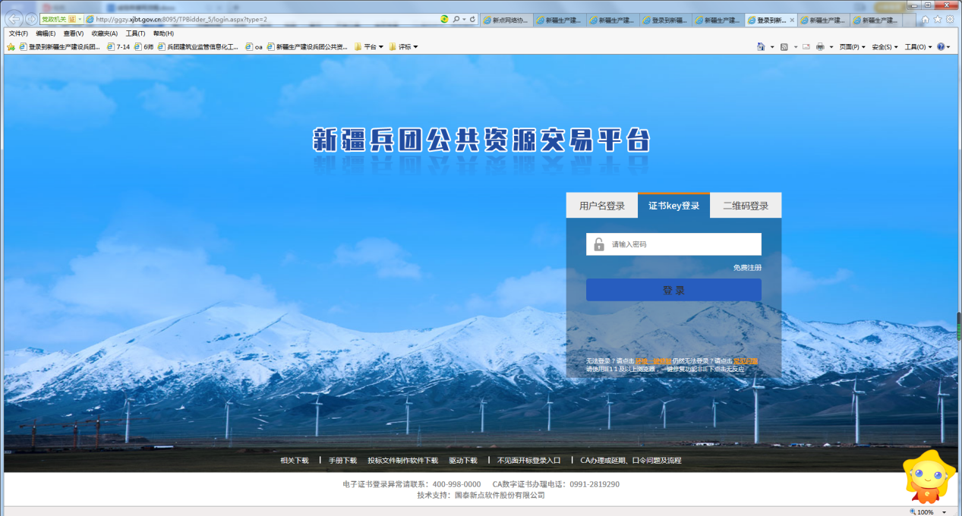

**2.登录系统后，选择“本级”登录。**

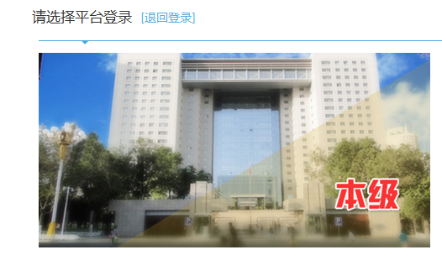

**3.本级登录后，点击页面中的“修改信息”按钮，进行信息的完善。**

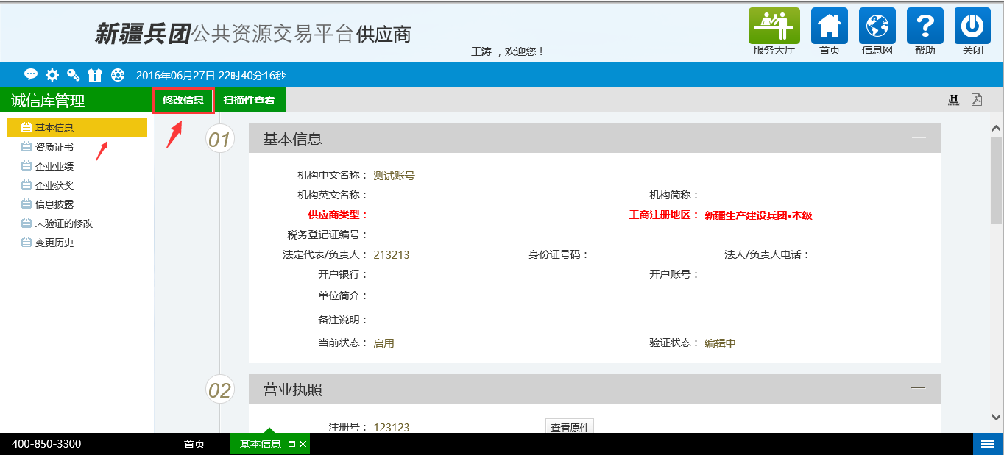

**3.企业主体信息库信息包含：“基本信息”、“营业执照”、“资质等级证书”“申报人信息”四块。企业主体信息库备案填写信息必须完整，无论标“*”与不标“*”号，没有的企业信息可以填写“无”。三证合一的企业国税地税的编号一律填写营业执照上的统一社会信用代码。**

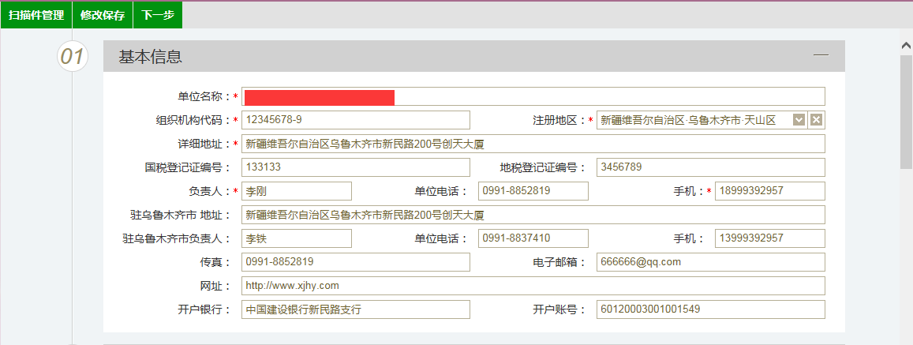

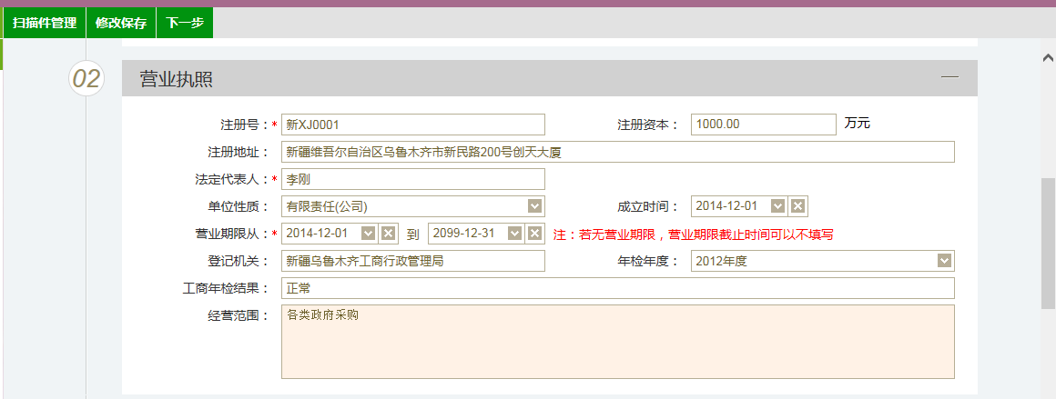

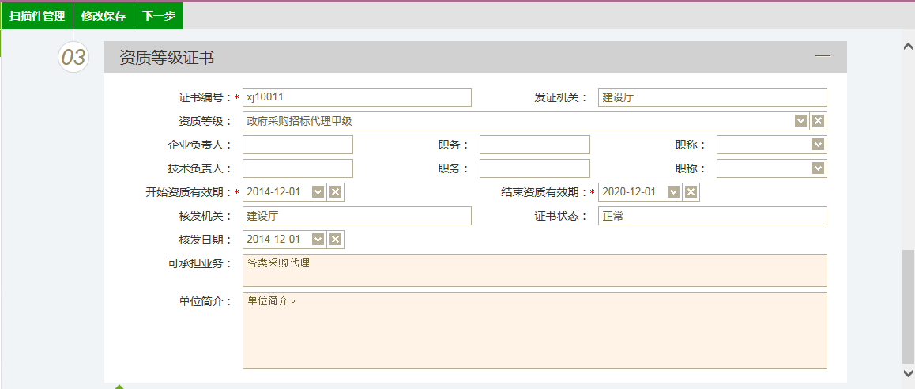

**4.企业主体信息库信息完善完成后，点击“扫描件管理”，如下图：**

**进入扫描件管理页面：**

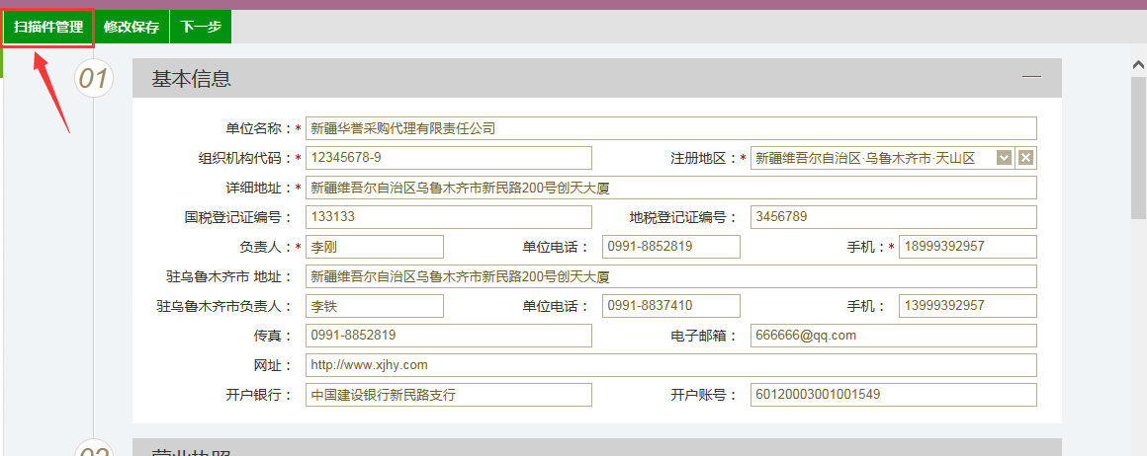

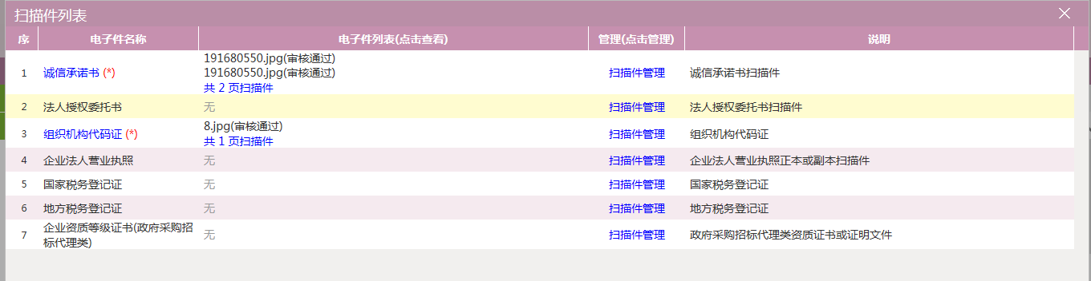

**5.点击“扫描件管理”将对应的扫描件上传到系统。扫描件为：“诚信承诺书”、“法人授权委托书”、“组织机构代码证”、“企业法人营业执照”、“国家税务登记证”、“地方税务登记证”、“企业资质等级证”（三证合一的企业，在企业主体信息库入库扫描件上传时需注意，组织机构代码证、税务登记证均上传含有统一社会信用代码的营业执照扫描件。）；企业主体信息库信息和各扫描件全部完善后，点击“下一步”，如下图：**

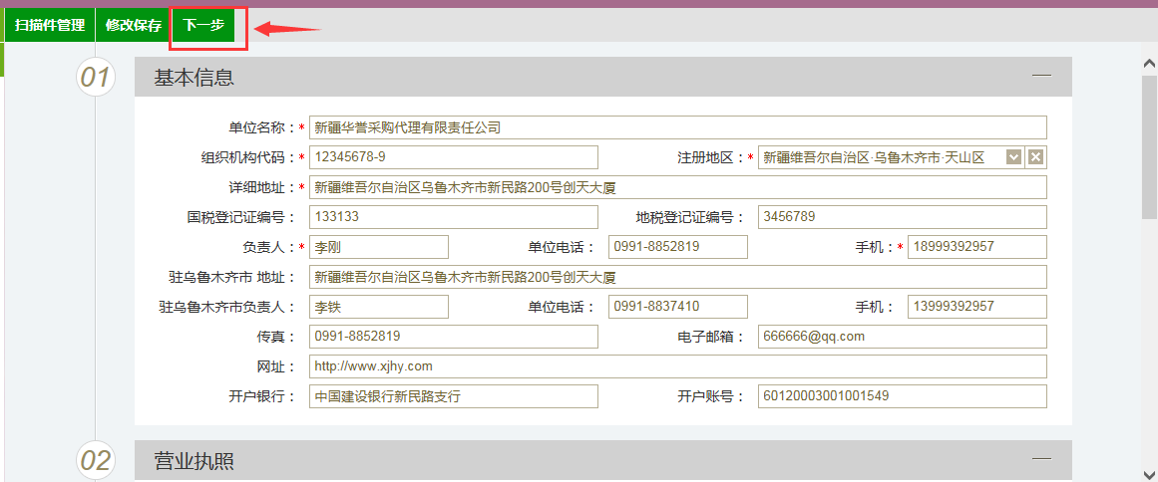

**6.进入信息核实页面，核实所填信息是否还有问题，扫描件上传是否正确，确认无误后，点击“提交验证”按钮，就将企业主体信息库信息自动提交到审核人员处进行审核。操作页面：如下图**

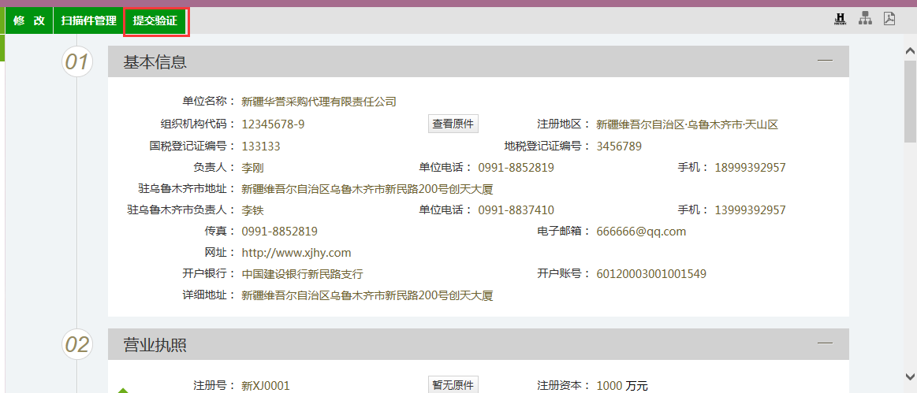

**7、提交信息后，本级中心采取网上审核，审核时间为1-3个工作日（疆外企业属于本级中心审核）。其他各师企业根据工商注册地按当地交易中心的要求审核 。**

**注：若有相关的施工资质（设计资质/监理资质/供应商资质），请在资质模块单独填写上传，网上报名时查验资质以此模块中的为准。**

